**Итоги олимпиады профессионального мастерства по профессии «Автомеханик»**

В соответствии с приказом министерства образования и молодежной политики Ставропольского края от 28 февраля2014 года № 117-пр «Об организации и проведении II этапа краевой олимпиады профессионального мастерства среди обучающихся образовательных организаций профессионального образования, подведомственных министерству образования и молодежной политики Ставропольского края, по профессии «Автомеханик» в целях повышения качества профессионального образования, значимости и престижа профессии, определения лучшего среди обучающихся образовательных организаций профессионального образования в период с13 по 14 марта 2014 года на базе государственного бюджетного образовательного учреждения среднего профессионального образования «Благодарненский агротехнический техникум» проведена краевая олимпиада профессионального мастерства по профессии «Автомеханик» (далее Олимпиада).

В краевом этапе Олимпиады приняли участие 19 обучающихся из 19 профессиональных образовательных организаций края.

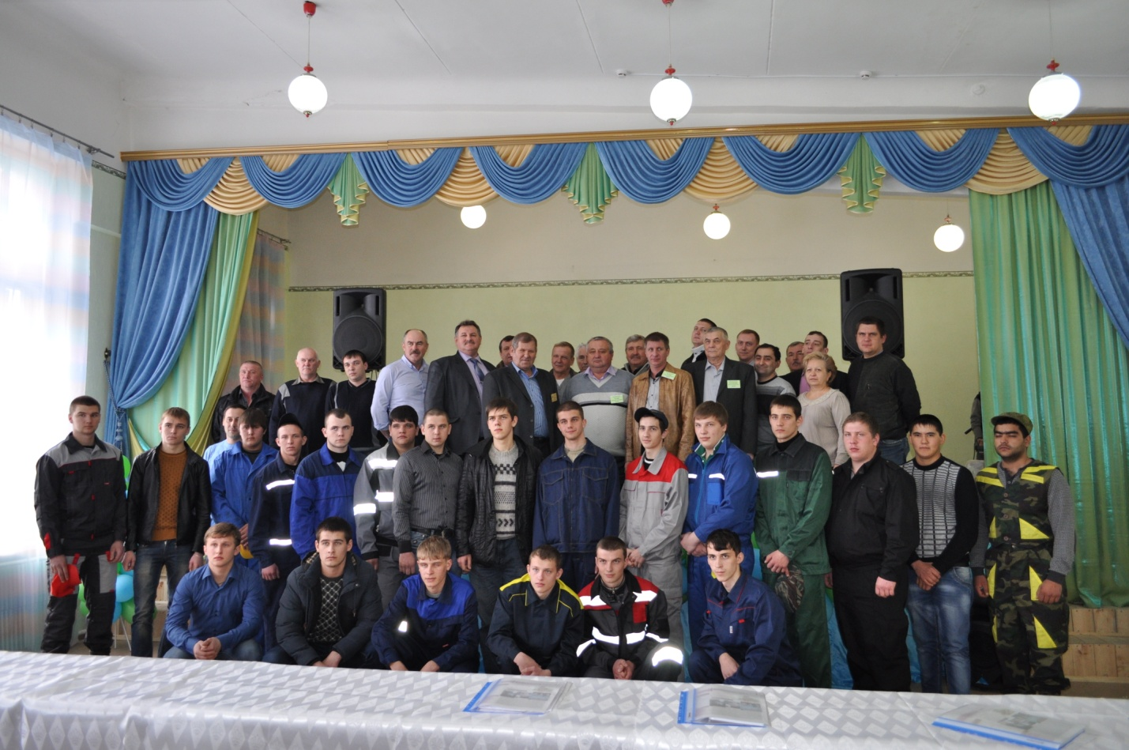

Оргкомитет и жюри Олимпиады отметили высокий организационно-методический уровень подготовки и проведения Олимпиады, хороший уровень теоретических знаний, высокий уровень практических умений и навыков большинства участников.

Олимпиада включала выполнение теоретического и практического заданий. Содержание и сложность теоретического и практического заданий соответствовали образовательным программам по профессии применительно к периоду обучения.

Проверка теоретических знаний осуществлялась в форме компьютерного тестирования. Для теоретического задания было представлено три варианта тестовых заданий, каждый вариант состоял из 25 вопросов по специальным и общетехническим предметам. В ходе жеребьевки председателем жюри был выбран вариант № 1. На выполнение задания отводился 1 час. Общее количество баллов - 25.

Практическое задание включает в себя:

-замена первичного вала в сборе в КПП автомобиля СГАЗ-САЗ 3307. (время выполнения – 15 мин.);

-замена поршневых колец на двигателях ЗМЗ-53, ЗИЛ -130 (время выполнения - 15 мин.);

-проверка установки зажигания и расстановка проводов высокого напряжения на двигатели ЗМЗ-53, ЗИЛ-130, ГАЗ -52, ВАЗ – 2106 (время выполнения – 10 мин.);

-балансировка колес легкового автомобиля на стенде (время выполнения – 5 мин.). Максимальное количество баллов за задание – 75.

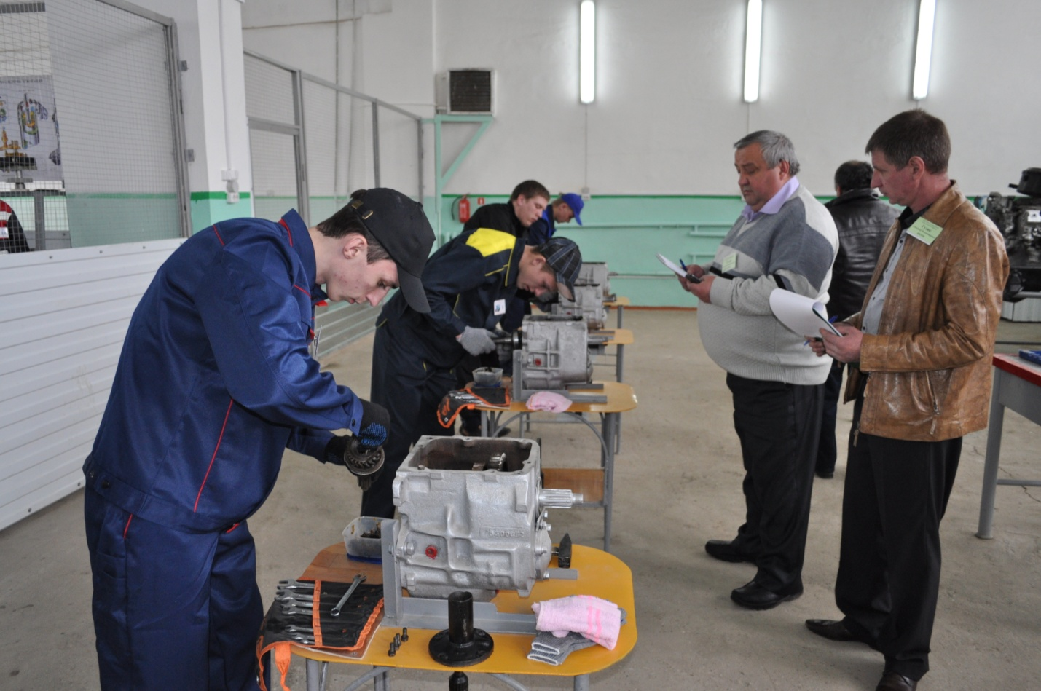

По набранным баллам места распределились следующим образом:

|  |  |  |  |  |  |  |
| --- | --- | --- | --- | --- | --- | --- |
| № п.п. | Ф.И.О. участника | Название учебного заведения | Средний балл теория | Средний балл практика | Общий балл | Занятое место |
| 1 | Бутов  Александр Александрович | ГБОУ СПО «Благодарненский  агротехнический техникум | 25 | 75 | 100 | 1 |
| 2 | Косенко  Михаил  Алексеевич | ГБОУ СПО «Ставропольский государственный политехнический колледж» | 21 | 66 | 87 | 2 |
| 3 | Германчук  Юрий  Алексеевич | ГАОУ ВПО «Невинномысский государственный гуманитарно-технический институт» - колледж | 24 | 63 | 87 | 3 |
| 4 | Тукуев  Руслан Абдулсаламович | ГБОУ СПО «Региональный политехнический колледж»,  г. Буденновск | 20 | 66 | 86 | 4 |
| 5 | Ефимов  Александр Евгеньевич | ГБОУ СПО «Региональный многопрофильный колледж»  г. Ставрополь | 13 | 72 | 85 | 5 |
| 6 | Мырков  Дмитрий  Витальевич | ГБОУ СПО «Минераловодский региональный многопрофильный колледж» | 17 | 67 | 84 | 6 |
| 7 | Хамлов  Максим Романович | ГБОУ СПО «Григорополисский сельскохозяйственный техникум имени атамана М.И. Платова» | 20 | 60 | 80 | 7 |
| 8 | Маслов  Михаил Владимирович | ГБОУ НПО «Профессиональный лицей имени казачьего генерала С.С. Николаева» | 14 | 65 | 79 | 8 |
| 9 | Киричек  Григорий Викторович | Кочубеевский гуманитарно-технический колледж - филиал НГГТИ | 14 | 64 | 78 | 9 |
| 10 | Воевода  Сергей  Сергеевич | ГБОУ НПО «Профессиональное училище №48  г. Новопавловск | 13 | 63 | 76 | 10 |
| 11 | Марушкин  Игорь  Игоревич | ГБОУ СПО «Невинномысский агро-технологический колледж» | 17 | 57 | 74 | 11 |
| 12 | Гордиенко  Павел Владимирович | ГБОУ СПО «Нефтекумский региональный политехнический колледж» | 13 | 60 | 73 | 12 |
| 13 | Маликов Александр Юрьевич | ГБОУ СПО «Новотроицкий сельскохозяйственный  техникум» | 14 | 59 | 73 | 12 |
| 14 | Романцов Александр Васильевич | ГБОУ НПО «Профессиональное училище» №39  г. Зеленокумск | 15 | 57 | 72 | 13 |
| 15 | Глазунов  Тимофей  Григорьевич | ГБОУ СПО «Георгиевский технологический техникум» | 9 | 62 | 71 | 14 |
| 16 | Клыгин  Андрей  Андреевич | ГБОУ СПО «Георгиевский колледж» | 18 | 52 | 70 | 15 |
| 17 | Миронов  Сергей  Николаевич | ГБОУ СПО «Лермонтовский региональный многопрофильный колледж» | 17 | 53 | 70 | 15 |
| 18 | Захарян  Владимир Владимирович | ГБОУ СПО «Георгиевский политехнический техникум» | 12 | 58 | 70 | 15 |
| 19 | Птицин  Степан  Андреевич | ГБОУ СПО «Железноводский художественно-строительный техникум» | 0 | 41 | 41 | 16 |

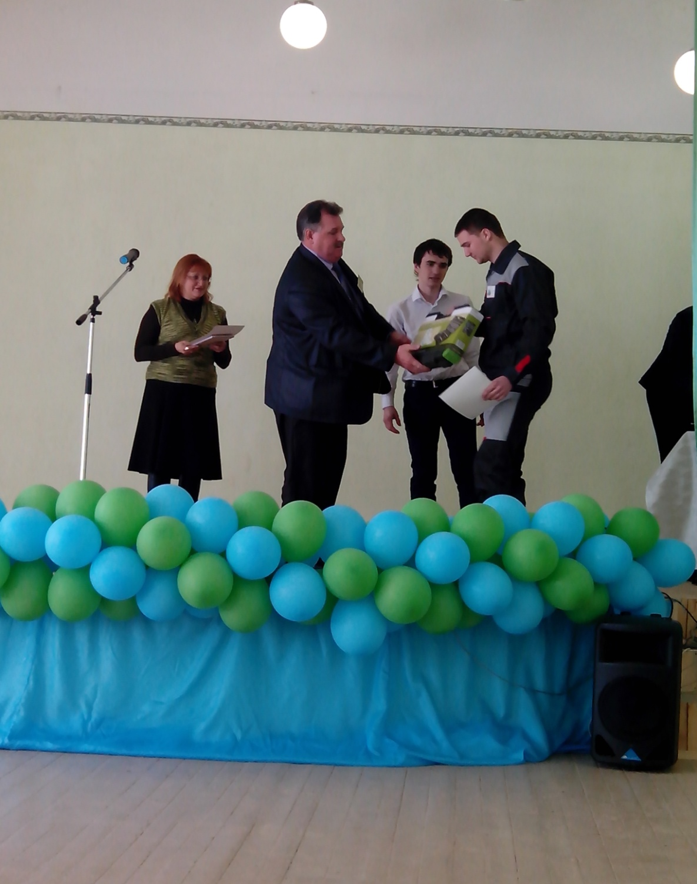

В 2014 году во Всероссийской олимпиаде профессионального мастерства по профессии «Автомеханик» Ставропольский край представит Бутов Александр Александрович, обучающийся ГБОУ СПО «Благодарненский агротехнический техникум».